ВТОРИЧНАЯ СТРУКТУРА КРИСТАЛЛОВ: ПРОБЛЕМЫ
КРИСТАЛЛОБРАЗОВАНИЯ И РОСТА - НОВЫЕ ПРИНЦИПЫ И ПОДХОДЫ

Веснин Ю.И.
Институт неорганической химии им. А.В.Николаева СО РАН, Новосибирск
тел. (383) 330-84-18; Email: yu_vesnin@ngs.ru
АННОТАЦИЯ. Развита теория вторичной структуры кристаллов (ВСК). реализующая новые принципы и подходы в химии, физике, механике твердого тела. С позиций теории ВСК рассмотрены механизмы образования и роста кристаллов.

Существующие теории рассматривают кристаллизацию как процесс, происходящий лишь на атомно-молекулярном уровне [1]. В [2-4] развита новая теория вторичной структуры кристаллов (ВСК) и даны приложения теории в различных областях химии и физики твердого тела.

Проблема вторичной структуры кристаллов имеет долгую историю. У ее истоков - наблюдения многовековой давности за дроблением природных кристаллов. Например, хлористый натрий при дроблении сохраняет форму куба. Естественно, возникал вопрос: до какого предела можно дробить кристалл, сохраняя его форму? Существует ли минимальный кристалл? Из истории кристаллографии известны различные варианты ответов в виде моделей Х.Гюйгенса, Р.-Ж.Гауи, Е.С.Федорова и др.

В начале XX столетия стало очевидным, что основной, первичной структурой является атомно-молекулярная структура кристалла. В результате бурного развития рентгеноструктурного анализа о вторичной структуре кристалла забыли. Однако она снова напомнила о себе в 30^{х} годах как "проблема реальной структуры кристалла". После ряда дискуссий оформилась современная теория реальной структуры кристалла, которая базируется лишь на атомной структуре. Основное понятие здесь - дефект, и отсутствуют понятия "вторичная структура" и "минимальный кристалл".

В XX столетии накоплен большой массив экспериментальных данных, анализ которых неизбежно приводит к выводу: атомно-молекулярная структура, оставаясь основой структуры кристалла, должна быть продолжена и дополнена еще одним уровнем организации кристаллической материи - вторичной структурой кристалла. Основа вторичной структуры - понятие "элементарная единица - квант кристалла" (Веснин, 1970). Необходимость этого понятия следует из анализа размерной зависимости различных свойств реальных кристаллов.

Эта размерная зависимость подобна зависимости свойств молекулы. Такая аналогия позволяет ввести понятие "элементарная единица кристалла" как аналог гигантской молекулы твердого тела [2]. На основе этого понятия построена последовательная теория вторичной структуры кристалла (с возможным распространением на аморфное твердое тело и жидкость) [2,3]. Выводы этой теории находятся в качественном и количественном согласии с экспериментом.

Основные положения теории ВСК сформулированы в виде определений, теорем и следствий [2]. Здесь они представлены кратко на примере кубического кристалла (Рис.1).

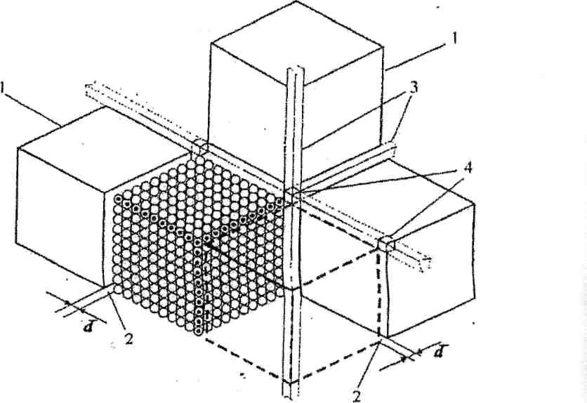
Рисунок 1. Фрагмент вторичной структуры кубического кристалла и элементы его
Т-пространства:1 - элементарная единица кристалла - мик;
2 - двумерный элемент Т-пространства - дол;
3 - одномерный элемент - лан; 4 - узел Т-пространства - ям;
5 - - параметр Т-пространства (ширина дола)

Монокристалл состоит из элементарных единиц - миков (мик = минимальный кристалл). Размер мика около 300 , он содержит 10⁶-10⁸ атомов. Форма мика в кристалле - полиэдр, симметрия которого определяется взаимодействием структурных элементов (атомов, молекул). В монокристалле мики разделены промежутками размером в один атомный слой (2-5 для неорганических кристаллов). Эти промежутки составляют единую связанную систему - Т-пространство кристалла. Элементы Т-пространства: плоскость - дол, линия пересечения плоскостей - лан, узел Т-пространства - ям (Рис.1). В Т-пространстве постоянно находятся атомы примесей, собственные атомы кристалла и свободные электроны. Эти атомы связаны с кристаллом слабее и могут двигаться через кристалл (диффузия). В целом, Т-пространство является системой, по которой осуществляется транспорт вещества (диффузия), зарядов (электрический ток) и квантов энергии (эффект Боррманна).

Основные положения теории ВСК позволяют рассматривать различные свойства кристаллов с учетом вторичной структуры. В [2-4] рассмотрены: атомная диффузия в кристалле, механизм гетерогенного катализа, распад твердых растворов, электронный транспорт в полупроводниках (эффект Ганна), аномалии свойств в области малых концентраций изоморфной примеси, эффект Хедвалла и др. Область приложений теории ВСК постоянно расширяется (см. Рис.4).

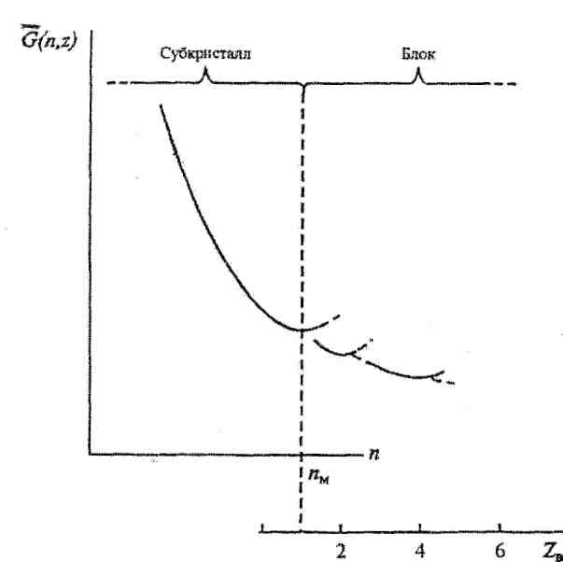
Рисунок 2. Зависимость удельной свободной энергии кристаллической частицы от количества составляющих структурных единиц n (атомов, молекул) Нижняя шкала - число Z элементарных единиц (миков) в кристаллическом блоке

ДИСЛОКАЦИЯ
При описании ростовых закономерностей и механических свойств кристалла одно из основных понятий - дислокация. Термин "дислокация" употребляется в двух значениях: 1) реально наблюдаемый дефект кристалла; 2) термин теории дислокаций (краевая, винтовая и т.д.). Согласно теории ВСК, реально наблюдаемая дислокация - одно из проявлений вторичной структуры кристалла. Дислокация возникает из элементов Т-пространства кристалла при деформации либо при образовании кристалла, как искажение нормальной вторичной структуры. Эти искажения нарушают взаимную параллельность граней миков, увеличивают параметр и объем Т-пространства. Повышается свободная энергия кристалла в пределах дополнительных структурных минимумов (Рис.2). Наиболее значительны искажения на стыках нескольких миков. Места искажений обладают повышенной энергией и реакционной способностью. За счет этого на поверхности кристалла образуются ямки травления, химические или тепловые. В проникающем излучении (электроны, рентген) искажения дают дополнительное рассеяние и темновой контраст (Рис. 3b). На искажениях осаждаются примеси (декорирование). Участки кристалла с неискаженным Т-пространством выглядят как без дислокационные. При кубической форме каждому мику соответствует один 4-кратный стык. Поэтому при размере ребра мика ~ 3∙10⁻⁶см максимальная плотность дислокаций в местах выхода на поверхность кристалла, согласно теории ВСК, равна 10¹¹-10¹² /см². Это соответствует данным эксперимента [5].

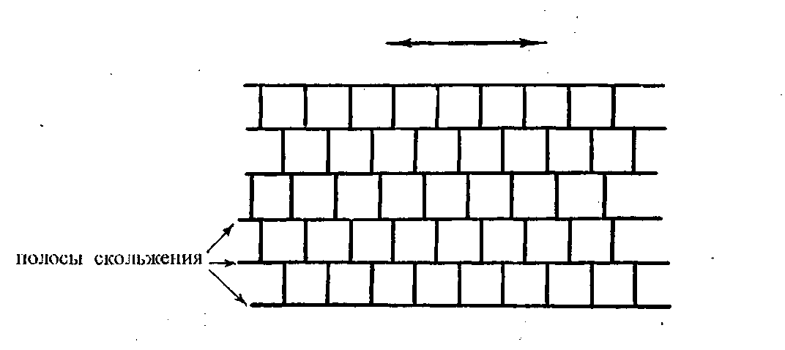

Рисунок 3а. Пластическая деформация монокристалла - скольжение по граням миков. Минимальное расстояние между полосами скольжения (тонкая структура) равно размеру мика
r =300±100

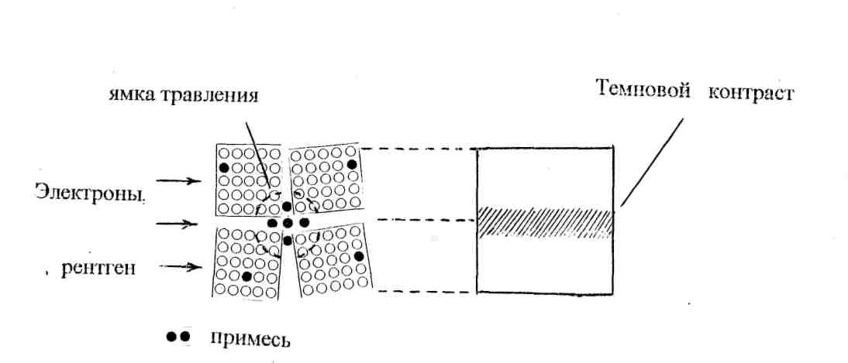

Рисунок 3б. Дислокация - дефект вторичной структуры кристалла на стыке нескольких миков

КРИСТАЛЛООБРАЗОВАНИЕ И РОСТ
Согласно теории ВСК, при образовании и росте кристалла реализуется последовательность: атом (молекула) - субкристалл - мик - блок - монокристалл. Если рост происходит из раствора или расплава, мики и блоки формируются вблизи поверхности растущего кристалла и затем встраиваются в него как. целое. Такие наблюдения давно известны из эксперимента [6]. При росте из газовой фазы первоначально на подложке образуются субкристаллы (островки, зародыши). Под действием силовых полей субкристаллов происходит их перемещение по подложке, слияние и образование миков, блоков, монокристаллов. Этот механизм многократно наблюдался в электронной микроскопии (см. рис. 5 [7]. Таким образом, основное положение теории ВСК применительно к процессам роста: кристалл растет путем присоединения (встраивания) элементарных единиц, которые образуются в растворе или расплаве вблизи поверхности кристалла либо из субкристаллов на подложке (рост из газовой фазы, подложкой может служить поверхность кристалла). При этом возможны любые ростовые конфигурации (ступени, спирали и др., они образуются за счет сдвига элементарных единиц - миков или блоков, см. Рис. 3а). Для этого не нужно вводить искусственные понятия на уровне атомной структуры (краевые, винтовые и др. дислокации, вектор Бюргерса и т.п.). Естественно объясняются "трудные вопросы" существующей теории дислокаций, например низкие значения реальной сдвиговой прочности кристаллов. Реальная прочность определяется взаимодействием между собой миков, разделенных одноатомным слоем Т-пространства. Силы связи здесь меньше, чем внутри миков, где возможны теоретические значения прочности.

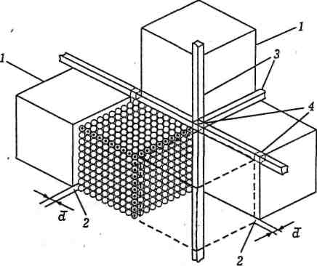
влияние размера атома
анизотропия диффузии
значения диффузионной растворимости
2 вида диффузии
отрицательное сопротивление, эффект Ганна
распад, зоны Гинье - Престона
распределение примеси, K-скачок
химия субкристаллов
Эффект Холла
Гигантское комбинационное рассеяние
структура жидкости
жидкие растворы
дислокации, пластичность
твёрдые растворы
кристаллизация
полиморфные превращения в кристаллах
эффект Хедвалла
механизм гетерогенного катализа
поверхность
электронный транспорт в полупроводниках
атомная диффузия в монокристаллах
Р-проводимость
Фазовые переходы II рода
Количественное согласие с экспериментом
Качественное согласие с экспериментом
Разрабатываемые и перспективные разделы

Рисунок 4. Некоторые приложения теории вторичной структуры кристаллов

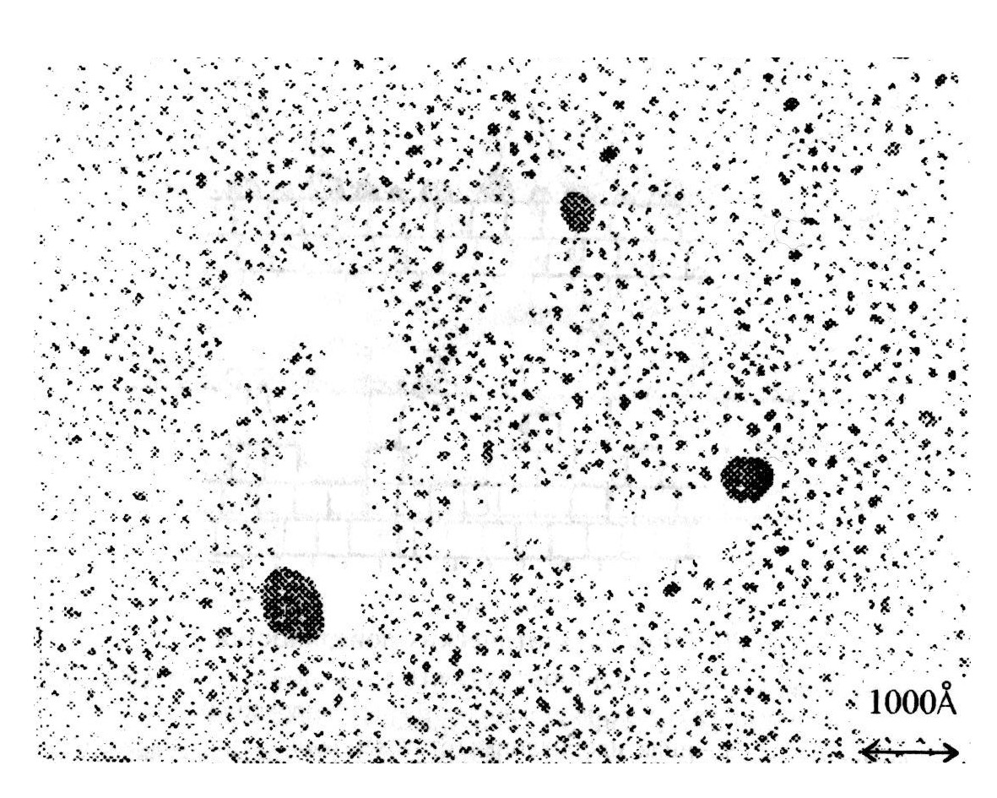

Рисунок 5. Рост кристаллов золота на углеродной подложке [7].

Вышеизложенное, а также другие приложения теории ВСК позволяют заключить, что данная модель вполне адекватно отражает процессы в твердом теле. С другой стороны, современная модель построена целиком на уровне атомной структуры, в ней отсутствуют понятия вторичной структуры кристалла. Такая модель является неполной и не может вполне адекватно отражать действительность. В современной физике и химии твердого тела это приводит к многочисленным трудностям при описании его свойств (например, механических). На схеме Рис.4 показаны приложения теории ВСК в различных областях физики и химии твердого тела, для которых получено качественное и количественное согласие с экспериментом. Развиваемые и некоторые перспективные направления также даны на схеме.

1. Современная кристаллография. Т. 3. Образование кристаллов. // М.: Наука, 1980.
2. Веснин Ю.И. Вторичная структура и свойства кристаллов. // Изд-во СО РАН: Новосибирск, 1997.
3. Веснин Ю.И. // Химия в интересах устойчивого развития: 2000, т.8, № 1-2, с.61;
4. Веснин Ю.И. // В кн. "Сборник научных трудов VI Всероссийской конференции "Физикохимия ультрадисперсных (нано) систем":Москва, 2003.
5. Физический энциклопедический словарь. // М.: Советская энциклопедия, 1984, с.164.
6. Иоффе B.C. Усп.химии // 1944, т.13, № 2, с.144.
7. Phillips W.B., Desloge E.A., Skofronik J.G. // J. Appl. Phys. – 1968. – V. 39, N 7.- P.3210-3219.

